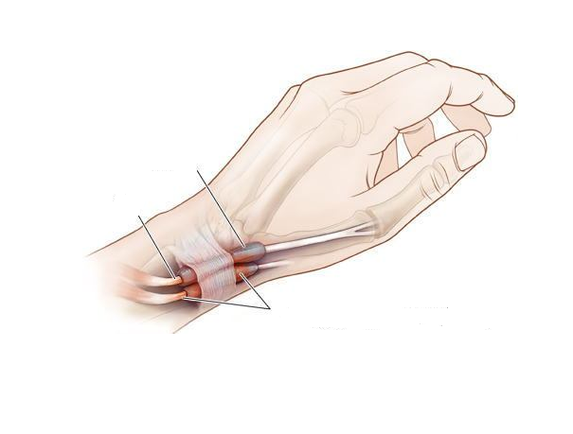

短母指伸筋腱

炎症が起こる部位

長母指外転筋腱

腱鞘